
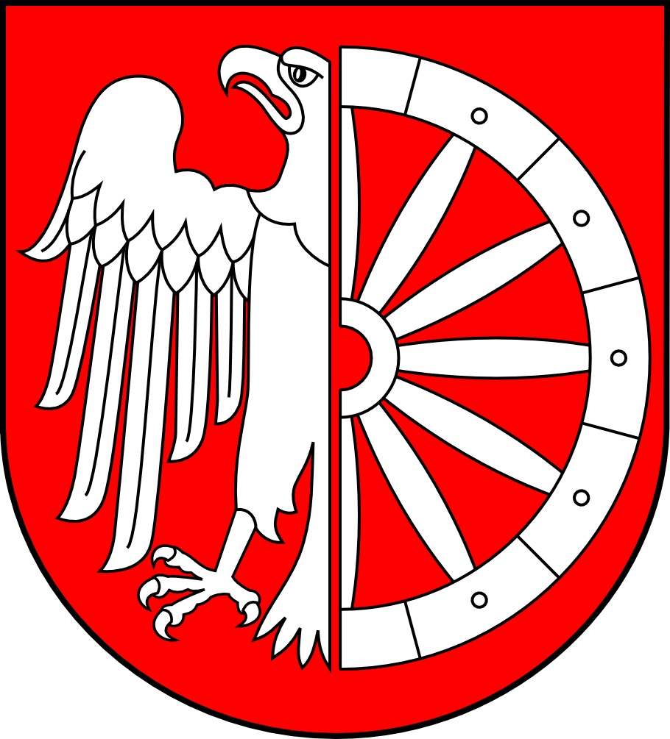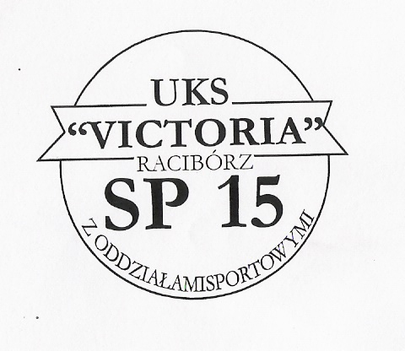

B I E G M I K O Ł A J KO W Y
Racibórz - 03.12.2016 r.



Regulamin

1. Nazwa biegu – BIEG MIKOŁAJKOWY
2. Termin i miejsce zawodów - 03.12.2016r. - Park im. Miasta Roth.
3. Typ biegu - rekreacyjny
4. Cel imprezy - popularyzacja biegania jako najprostszej formy rekreacji ruchowej.
- popularyzacja Nordic Walking
5. Biuro zawodów - Muszla Koncertowa w Parku im. Miasta Roth czynne w dniu zawodów od godz. 9.30 do godz. 10.30

6. Godzina startu: bieg i Nordic Walking - 11:00 - Park im. Miasta Roth

7. Organizator:
- Miasto Racibórz,
- Ośrodek Sportu i Rekreacji Racibórz Ośrodek Sportu i Rekreacji ul. Zamkowa 4
47-400 Racibórz,
- Uczniowski Klub Sportowy „VICTORIA” przy SP Nr 15 w Raciborzu,
- MKS-SMS „VICTORIA” Racibórz.

8. Warunki - Uczestnicy biegu i Nordic Walking muszą posiadać atrybut Św. Mikołaja (czapeczki, brody, dzwonki, sanki, rogi renifera itp.) oraz podpisane oświadczenie o zdolności do udziału w biegu rekreacyjnym lub Nordic Walking przez zawodnika lub opiekuna prawnego w przypadku osoby niepełnoletniej.

9. Nie pobiera się opłaty startowej

10. Zgłoszenia – w dniu zawodów od godz. 9.30 do 10.30

11. Dystans:
Każdy z uczestników ma do pokonania od 2 do 10 okrążeń o długości około 500m. (od 1km – 5 km). Uczestnik biegu lub marszu Nordic Walking sam liczy ilość pokonanych okrążeń zgodnie z zasadami Fair Play i „zasadami Św. Mikołaja”.

12. Nagrody i wyróżnienia:
Każdy kto ukończy bieg jest zwycięzcą a na mecie czeka go słodka niespodzianka od Św. Mikołaja.
Wśród wszystkich uczestników imprezy zostaną rozlosowane nagrody rzeczowe.
Przewiduje się nagrodę specjalną dla:
- najlepiej przebranego zawodnika,

13. Uwagi końcowe:
a) Za ubezpieczenie uczestników odpowiedzialne są macierzyste kluby, stowarzyszenia, organizacje , rodzice lub opiekunowie prawni zgłaszających zawodników do zawodów.
b) Przyjęcie numeru startowego jest jednoznaczne z akceptacją regulaminu
BIEGU MIKOŁAJKOWEGO.
c) Sprawy nie ujęte w regulaminie interpretuje i rozstrzyga organizator.
d) Dla uczestników biegu organizator zapewnia gorącą herbatę.

SERDECZNIE ZAPRASZAMY I ŻYCZYMY MIŁEJ ZABAWY



